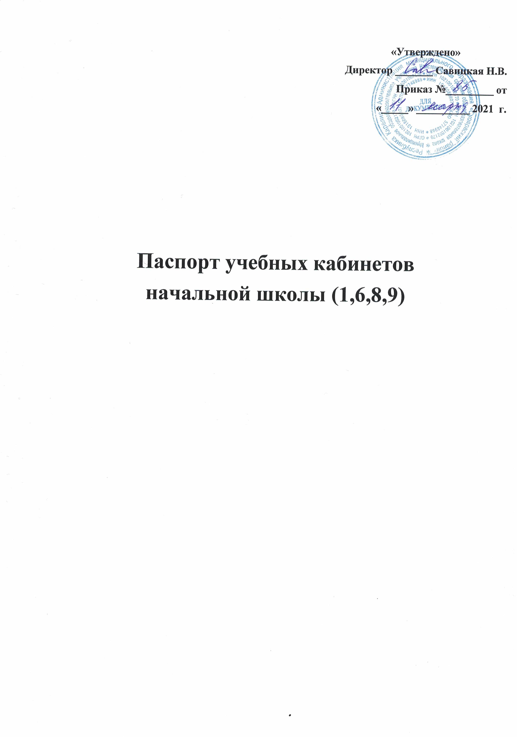
- Фамилия, имя, отчество ответственного за кабинет – Богданова Т.Д. – кабинет № 1, Гиро М.В. -кабинет № 6, Мошникова В.М. – кабинет № 8, Кирюшенкова Л.В. – кабинет № 9

Ф.И.О. учителей, работающих в кабинете
Фамилия Имя Отчество | Предмет | Классы
Богданова Татьяна Дмитриевна | Русский язык, математика, литературное чтение, окружающий мир,  технология, ИЗО, музыка | 1-4
Гиро Марина Валерьевна | Русский язык, математика, литературное чтение, окружающий мир,  технология, ИЗО, музыка | 1-4
Мошникова Валентина Михайловна | Русский язык, математика, литературное чтение, окружающий мир,  технология, ИЗО, музыка | 1-4
Кирюшенкова Любовь Васильевна | Русский язык, математика, литературное чтение, окружающий мир,  технология, ИЗО, музыка | 1-4

ЗАНЯТОСТЬ КАБИНЕТА № 1

 | понедельник | вторник | среда
1 урок | ЧТЕНИЕ | МАТЕМ | МАТЕМ
2 урок | МАТЕМ | ЧТЕНИЕ | ФИЗ-РА
3 урок | ФИЗ-РА | РУССКИЙ ЯЗ | ЧТЕНИЕ
4 урок | РУССКИЙ ЯЗ | ОКРУЖАЮЩИЙ МИР | РУССКИЙ ЯЗ
5 урок | технология
6 урок
 | четверг | пятница | суббота
1 урок | ЧТЕНИЕ | МАТЕМ
2 урок | РУССКИЙ ЯЗ | ФИЗ-РА
3 урок | ОКРУЖАЮЩИЙ МИР | РУССКИЙ ЯЗ
4 урок | ИЗО | МУЗЫКА
5 урок |  | КЛ.ЧАС
6 урок

Перечень имущества кабинета № 1
№ | Наименование имущества | Количество
 | Стол учительский | 1
 | Парты школьные | 12
 | Стулья ученические | 20
 | Доска ученическая | 1
 | Шкаф для учебной литературы, словарей, справочников | 2
 | Стенд «Классный уголок»,  Сменный стенд | 1  1

Инвентарная ведомость на технические средства обучения учебного кабинета № 1

№п/п | Наименование  ТСО | Марка | Год  приобретения | Инв. №по школе
1 | Интерактивная доска | Aktivboard387PRO | 2011 | 10106304
2 | Проектор | BenQ  MX613ST | 2011 | 10104123
3 | Ноутбук | Samsung  300V5A-S18 | 2011 | 10104135
4 | Принтер лазерный копир-сканер | Xerox Phaser  3100MFP | 2011 | 10104122
5 | Документ –камера | ElmoVO-10 | 2011 | 10106306

Учебно-методическая и справочная литература (КАБИНЕТ №1

№п/п | Название | Автор | Издательство, год издания | Кол-во экземпляров
Словари
 | ------------------------
Учебники. Методические пособия
 | Азбука.Учебник 1 класс.1 часть | Горецкий В.Г. Кирюшкин В.А | 2011 | 7
 | Азбука.Учебник 1 класс.2 часть | Горецкий В.Г. Кирюшкин В.А | 2011 | 7
 | Русский язык.Учебник. 1 класс. . | Горецкий В.Г. Канакина В.П. | 2011 | 7
 | Литературное чтение. Учебник. 1 класс. | Климанова Л.Ф., Горецкий В.Г | 2011 | 7
 | Математика. Учебник.  1 класс. 1 часть. | Моро М.И., Бантова М.А., Бельтюкова Г.В. | 2011 | 7
 | Математика. Учебник.  1 класс. 2 часть. | Моро М.И., Бантова М.А., Бельтюкова Г.В. | 2011 | 7
 | Окружающий мир. Учебник. 1 класс. 1 часть. | Плешаков А.А | 2011 | 7
 | Окружающий мир. Учебник. 1 класс. 2 часть. | Плешаков А.А | 2011 | 7
 | Технология. Учебник  1класс. | Роговцева Н.И., Богданова Н.В., Добромыслова Н.В. | 2011 | 7
 | Изобразительное искусство. Учебник  1класс | Н. А. Горяева, Л. А Неменская | 2011 | 7
 | Музыка. Учебник 1 класс | Е. Д. Критская, Г. П. Сергеева, Т.С. Шмагина | 2012 | 7

Информационно – методическое обеспечение (CD, МР3). (Каб.№ 1)
Компьютерные и информационно-коммуникативные средства
1 | Электронное приложение к учебнику «Русский язык», 1 класс, авт. В.П. Канакина |  | Школа России
2 | Электронное приложение к учебнику «Технология», 1 класс, авт. Н.И. Роговцева и др. |  | Школа России
3 | Е.Д. Критская «Музыка 1 класс Фонохрестоматия музыкального материала» |  | Школа России

Наглядные пособия (каб.№ 1)

№ п/п | Наименование оборудования
1 | Модель Земли. Глобус. 1 шт
2. | Теллурий (модель Солнце-Земля-Луна)
3 | Компас (15 шт.)
4 | Скелет человека на штативе(85см)
5 | Набор муляжей овощей
6 | Набор муляжей фруктов
7 | Набор муляжей ягод
8 | Набор муляжей грибов
9 | Набор муляжей для рисования
10 | Коллекция «Полезные ископаемые»
11 | Таблицы «Обучение грамоте» 1 класс
12 | Таблицы Литературное чтение»1 класс
13 | Таблицы «Математика»1 класс.
14 | Таблицы «Окружающий мир» 1 класс.
15 | Модель-аппликация «Звукобуквенная лента»
16 | Касса букв
17 | Набор цифр, букв, знаков

ЗАНЯТОСТЬ КАБИНЕТА № 6

 | понедельник | вторник | среда
1 урок | Чтение | Окружающий мир | Чтение
2 урок | Физ-ра | Чтение | Русский язык
3 урок | Русский язык | Русский Язык | Математика
4 урок | Математика | Английский язык | Физкультура
5 урок | Технология | Математика
6 урок
 | четверг | пятница | суббота
1 урок | Чтение | Английский язык
2 урок | Окружающий мир | Математика
3 урок | Русский язык | Русский язык
4 урок | Физкультура | Изо
5 урок |  | Кл. час
6 урок

Перечень имущества кабинета № 6
№ | Наименование имущества | Количество
 | Стол учительский | 1
 | Парты школьные | 12
 | Стулья ученические | 20
 | Доска ученическая | 1
 | Шкаф для учебной литературы, словарей, справочников | 1
 | Стенды « Государственные символы России»,  «Классный уголок»,  Сменный стенд | 1  1  1
 | Тумба под плакаты | 1
 | Шкаф-тумба с демонстрационными  выдвигающимися полками | 1
 | НаименованиеТСО | Марка | Годприобретения | Инв. №по школе
1 | Интерактивная  доска | Прометей | 2012 | 10106325
2 | Проектор | EPSON | 2012 | 10104105
3 | Ноутбук | DELL | 2011 | 10104135

Учебно-методическая и справочная литература

№п/п | Название | Автор | Издательство, год издания | Кол-во экземпляров
Словари
 | ------------------------
Учебники. Методические пособия
 | Русский язык.Учебник. 3 класс. Часть1. | Горецкий В.Г. Канакина В.П | 2013 | 10
 | Русский язык.Учебник. 3 класс. Часть 2. | Горецкий В.Г. Канакина В.П. | 2013 | 10
 | Литературное чтение. Учебник. 3 класс. 2 часть | Климанова Л.Ф., Горецкий В.Г | 2013 | 10
 | Литературное чтение. Учебник. 3 класс. 2 часть . | КлимановаЛ.Ф., Горецкий В.Г | 2013 | 10
 | Математика. Учебник.  3 класс. 1 часть. | Моро М.И., Бантова М.А., Бельтюкова Г.В. | 2013 | 10
 | Математика. Учебник.  3 класс. 2 часть. | Моро М.И., Бантова М.А., Бельтюкова Г.В. | 2013 | 10
 | Окружающий мир. Учебник. 3 класс. 1 часть. | Плешаков А.А | 2013 | 10
 | Окружающий мир. Учебник. 3 класс. 2 часть. | Плешаков А.А | 2013 | 10
 | Технология. Учебник  3 класс. | Роговцева Н.И., Богданова Н.В., Добромыслова Н.В. | 2013 | 10
 | Изобразительное искусство. Учебник  3 класс | Н. А. Горяева, Л. А Неменская | 2013 | 10
 | Музыка. Учебник 3 класс | Е. Д. Критская, Г. П. Сергеева, Т.С. Шмагина | 2013 | 10

Информационно – методическое обеспечение (CD).
Компьютерные и информационно-коммуникативные средства
1 | Электронное приложение к учебнику «Математика», 3 класс, авт. М.И. Моро .
2 | Электронное приложение к учебнику «Окружающий мир», 3 класс, авт. А.А. Плешаков |  | Школа России
3 | Аудиоприложение к учебнику «Литературное чтение», 3 класс, авт. Л. Ф. Климанова |  | Школа России
4 | Электронное приложение к учебнику «Русский язык», 3 класс, авт. В.П. Канакина |  | Школа России
5 | Электронное приложение к учебнику «Технология», 3 класс, авт. Н.И. Роговцева и др. |  | Школа России

Наглядные пособия

№ п/п | Наименование оборудования
1 | Модель Земли. Глобус. 1 шт
2. | Комплект портретов писателей. 1 шт.
3 | Комплект наглядных пособий по русскому языку. Основные правила и понятия 3 класс
4 | Комплект наглядных пособий по математике. Основные правила и понятия 3 класс.
5 | Комплект наглядных пособий по окружающему миру. 3 класс.
6 | Комплект репродукций «Русское народное декоративно-прикладное искусство»
7 | Репродукции картин русских художников.
8 | Наглядное пособие по литературному чтению.3 класс
9. | Комплект плакатов «Символы России»
10. | Комплект таблиц по изобразительному искусству.
11. | Комплект таблиц по русскому языку 3 класс
12. | Комплект таблиц по математике .3 класс

ЗАНЯТОСТЬ КАБИНЕТА № 9

 | понедельник | вторник | среда
1 урок | Чтение | Физкультура | Чтение
2 урок | Математика | Математика | Английский язык
3 урок | Русский язык | Английский язык | Математика
4 урок | ИЗО | Русский язык | Русский язык
5 урок | ОРКСЭ (правосл) | Окружающий мир | Физкультура
6 урок
 | четверг | пятница | суббота
1 урок | Окружающий мир | Чтение
2 урок | Математика | Русский язык
3 урок | Русский язык | Музыка
4 урок | Технология | Физкультура
5 урок | ОРКСЭ (св.этика) | Кл.час
6 урок

Перечень имущества кабинета № 9
№ | Наименование имущества | Количество
 | Классная доска | 1
 | Светильники (лампы) | 11
 | Люминесцентная лампа над доской | 1
 | Стол учительский | 1
 | Стул учительский | 1
 | Школьная парта | 14
 | Стулья ученические | 26
 | Шкафы | 3
 | Стенды | 2
 | Жалюзи | 1
 | Набор чертежных инструментов (линейка, 2 угольника) | 1
 | Зеркало | 1
 | Урна для мусора | 1

Инвентарная ведомость на технические средства обучения учебного кабинета № __

№п/п | Наименование ТСО | Марка | Год приобретения | Инв. №по школе | Кол - во
1 | Интерактивная доска | Promethean |  |  | 1
2 | Ноутбук | Acer |  |  | 1
3 | Принтер | Samsung |  |  | 1
 | Проектор |  |  |  | 1

Учебно-методическаяи справочная литература

№п/п | Название | Автор | Издательство, год издания | Кол-во экземпляров
В библиотечный фонд входят комплекты учебников, рекомендованные Министерством образования и науки РФ.
Учебники.
 | Русский язык | Канакина В.П., Горецкий В.Г. | 2014 | 7
 | Литературное чтение | Климанова Л.Ф., Горецкий В.Г., Голованова М.В. и др. | 2014 | 7
 | Математика | Моро М.И., Бантова М.А., Бельтюкова Г.В. и др. | 2014 | 7
 | Окружающий мир | Плешаков А.А., Крючкова Е.А. | 2014 | 7
 | Основы религиозных культур и светской этики | Кураев А.В.(ОПК)  Шемшурина А.И. (ОСЭ) |  | 7
 | Музыка | Критская Е.Д., Сергеева Г.П., Шмагина Т.С. | 2014 | 7
 | ИЗО | Неменская Л.А. | 2014 | 7
 | Технология | Роговцева Н.И., Богданова Н.В и др. | 2014 | 7
 | Атлас – определитель «От земли до неба» | Плешаков А.А. | 2014 | 15

Электронные приложения по предметам (CD).

№ п/п | Наименование оборудования | Кол - во
1 | Русский язык | 1
2 | Математика | 1
3 | Окружающий мир | 1
4 | Технология | 1

Наглядные пособия

№ п/п | Наименование оборудования
I | Комплект таблиц по математике 4класс  Автор: Э. Галямова  Год издания: 1997
1 | Доли
2 | Умножение и деление числа на произведение
3 | Сложение и вычитание величин
4 | Умножение и деление величин
5 | Письменное умножение на двузначное число
6 | Письменное умножение на трёхзначное число
7 | Приёмы письменного деления с остатком
8 | Скорость. Время. Расстояние.
II | Комплект таблиц по русскому языку 4класс  Автор: М. Никулина  Год издания: 2004
1 | Три склонения имени существительных
2 | Падежи
3 | Окончания имён существительных
4 | Как определить спряжение глагола
5 | Склонение личных местоимений 3 лица с предлогами
6 | Склонение личных местоимений 1, 2 лица с предлогами
7 | Склонение личных местоимений 3 лица
8 | Ь после шипящих
9 | Однородные члены предложения
III | Комплект таблиц по литературному чтению 4класс  Автор: Л. Ефросинина  Год издания: 1997
1 | Крупицы народной мудрости
2 | Страницы старины седой
3 | Мифы народов мира
4 | Басни и баснописцы
5 | Книги, книги, книги.
6 | В.А. Жуковский
7 | А.С. Пушкин
8 | М.Ю. Лермонтов
9 | Русские писатели XIX века
10 | Родные поэты
11 | Писатели XX века детям
12 | Зарубежные писатели
13 | Очерки и воспоминания
14 | Книги о путешествиях и приключениях
15 | Словари, справочники, энциклопедии.
16 | В мире книг
IV | Комплект таблиц по окружающему миру 4класс  Автор: Е. Тихомирова  Год издания: 1997
1 | Зона арктических пустынь
2 | Тундра
3 | Тайга
4 | Смешанный и широколиственный леса
5 | Зона степей
6 | Пустыня
7 | У Чёрного моря
8 | Природное сообщество – луг.
9 | Природное сообщество – река.
10 | Природное сообщество – болото.
11 | Кого можно встретить в саду
12 | Поверхность нашего края
13 | Солнечная система. Планеты.
14 | Созвездия.

ЗАНЯТОСТЬ КАБИНЕТА № 8

№ | понедельник | вторник | среда | четверг | пятница
1 | чтение | математика | английский язык | окружающий мир | чтение
2 | математика | окружающий мир | математика | чтение | математика
3 | русский язык | русский язык | чтение | русский язык | русский язык
4 | английский язык | физкультура | русский язык | технология | физкультура
5  13.10 | изо |  | музыка | физкультура (прогулка) | Классный час
6
14.10

Перечень имущества кабинета № 8

№ | Наименование имущества | Количество
 | Стол ученический | 12
 | Стул ученический | 16
 | Стол учительский | 1
 | Стул учительский мягкий | 1
 | Шкафы книжные | 2
 | Доска | 1
 | жалюзи | 1
 | Шторы | 4

Инвентарная ведомость на технические средства обучения учебного кабинета № 8

№п/п | НаименованиеТСО | Марка | Год приобретения | Инв. №по школе
1 | экран | Прометей |  | 10100324
2 | проектор | Бенк |  | 10104132
3 | принтер | Самсунг
4 | колонки | Гениус
5 | ноутбук | Паккард Белл |  | 10104133

Учебно-методическая и справочная литература кабинета № 8

№п/п | Название | Автор | Издательство, год издания | Кол-во экземпляров
Словари
 | ----------------------
Учебники. Методические пособия
 | «Технология» для 2 класса | Н.И.Роговцева и др. | Москва, «Просвещение», 2012г. | 11
 | «Музыка» для 2 класса | Е.Д.Критская и др. | Москва, «Просвещение», 2012г. | 11
 | «Изобразительное искусство» для 2 класса | Е.И.Коротеева | Москва, «Просвещение», 2012г | 11
 | «Физическая культура»  1-4 | В.И.Лях | Москва, «Просвещение» 2011г | 11
 | «Карелия.Край, в котором я живу» 2 класс | Л.И.Шитикова | Петрозаводск «Фонд творческой инициативы», 2010г | 11

Информационно – методическое обеспечение (CD).

№ п/п | Наименование оборудования | Кол - во
1 | «Сборник диктантов и творческих работ»  Москва, «Просвещение», 1992г | 1

Наглядные пособия

№ п/п | Наименование оборудования
1 | Гербарий «Основные группы растений»
2 | Гербарий для начальной школы.
3 | Модель термометра
4 | Портреты детских писателей
5 | Портреты художников
6 | Таблицы по математике для 2 класса
7 | Таблицы по русскому языку для 2 класса
8 | Таблицы по окружающему миру для 2 класса
8 | Таблицы по литературному чтению для 2 класса
10 | Таблицы по ОБЖ
11 | Таблицы по биологии
12 | Таблица «Гигиена» (учебная)
13 | Коллекция «Лён»
14 | Коллекция «Хлопок»
15 | Коллекция промышленных образцов тканей и ниток.
16 | Коллекция образцов бумаги и картона.
17 | Коллекция (демонстрационная) «Полезные ископаемые» 1973г.
18 | Коллекция строительных материалов 1975г

